-疫情之下，我們安心同在-
親愛的師生同仁：
今年四月開始，新型冠狀病毒確診人數的增加，許多各種不同的訊息、臆測、社會的變動出現在我們身邊，每天的新聞訊息、網路上消息的流傳，加上確診人數的暴增，也許讓你/妳焦慮不安、擔心害怕，這是很正常的現象。
面對新型冠狀病毒的疫情，除了遵循醫學的指引來進行預防及自我保護之外，我們必須瞭解的是，因為這次的疫情除了太多的不確定性以及對於生命可能的威脅，加上確診人數的增加、疫情和政策的不斷變動，也讓我們的生活產生很大的改變，疫情影響我們的不單只是身體或是疾病帶來的症狀，還可能引發心理上的壓力與情緒，在這樣的疫情之下，觀察自己的身心、調整自己的心理狀態，保持自己的身心安頓。

當您發現這次的事件引發您過度的焦慮時，您可以試著喝杯心靈茶(TEA)(引用改寫卓翠玲心理師之文章)：

T是Thought(想法)，在想法上要停、止、轉。
- 停：暫停。
大腦胡思亂想時，提醒自己「暫停」，過多的猜測、思考會讓自己更加焦慮，試著轉移注意力到其他可以掌控事情上，提醒自己觀看官方訊息或是有公信力的媒體，暫停觀看過多相關的影片與訊息。
- 止：止損。
告訴自己「這樣的情緒，已經有一些損失、有一些現實壓力、影響生活的節奏了，不要再主動地製造自己的壓力」，畫下停損點。
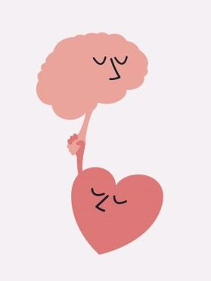
- 轉：轉念。
提醒自己自己多一些正向的思考，看到因確診中重症、死亡案例、混亂的狀態外，還要看到輕症的比率、治癒的資訊，客觀看待所獲得的資訊，將抗疫過程當做一項心智能力的訓練，培養心智的強度，轉換面對壓力的觀點，也能改善焦慮的情況。

E是Emotion(情緒)，透過感官或身體，從「聽」、「看」、「笑」、「說」、「寫」來調節情緒。也可以透過身體的感官覺知當下、活在當下。
- 聽，聽一聽自己喜歡的音樂、演講、廣播等都很好。
- 看，觀看美麗的圖片、景象或是自己喜歡看的影片、小說等。
- 笑，臉部的表情會影響到內在心理主觀的感覺，試著讓自己的臉部表情放輕鬆，微微笑並放鬆身體，讓心理感受到平靜放鬆。
- 說，和信任親朋好友說說話，互相關懷交流心裡的感受、想法等。
- 寫，如果不想說或沒有人可以說，也可以通過寫下心理的感受想法抒解情緒。
記住，情緒沒有對錯，需要的是被理解，花一些時間，整理你對事件的理解與感受。

A是Action(行動)，主動行動、積極抗壓，用「動」、「靜」、「鬆」概括。
- 動，運動，適度的運動可以促進腦內啡的分泌，讓我們感受平靜和放鬆。
- 靜，靜心，方法有很多，「正念」是其中之一。可以利用網路上、書籍中的「正念」練習方法，提醒自己活在當下，覺察個人的狀態，避免陷入情緒的漩渦之中。
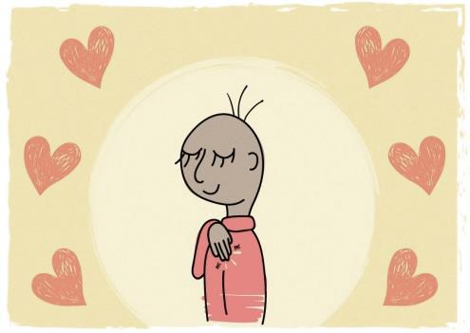
正念STOP
Slow down：慢慢呼吸
Take note：注意你現在的想法和感受
Open up：讓想法和感受自由地來去
Pursue value：去做你重視的事情

- 鬆，放鬆方法，如：腹式呼吸、漸進式放鬆、想像式放鬆等方法都被證實有效，這些方法的練習在網路上也都有相關介紹可以學習。
如果你或周遭的人目前因疫情引發下列的感受或狀況，做了上述的處理仍無法緩解，請就醫或尋求協助：
- 恐懼，沒有安全感 | - 感覺空虛
- 對自己或是其他任何人失去信心 | - 感受變得遲鈍及麻木
- 自尊喪失、感覺羞恥、痛恨自己 | - 變得退縮或孤立
- 感覺無助 | - 睡眠狀況惡化
這段時間，希望大家試著自我照顧，以最適合自己的方式來因應自己的感受與需求，願我們能從此經驗中凝聚力量，陪伴與祝福彼此繼續迎接每一天。若超過一個月您仍持續感覺過度焦慮、不安、緊張、恐懼等情緒，並對作息、身體造成影響，邀請您向專業輔導人員如醫師或心理師求助。
假如您對疫情引發的感受與想法，不知道如何是好，需要與人討論與協助，歡迎和我們聯繫，適時的求助有助於更好的適應。
學生輔導中心位置及聯繫資訊：
蘭潭校區 學生活動中心二樓 電話：05-2717080~3
民雄校區 行政大樓二樓電梯側 電話：05-2263411#1226
新民校區 管理學院B棟二樓(D02-212) 電話：05-2732948

有關本校相關防疫措施，請至嘉大防疫專區瀏覽。https://www.ncyu.edu.tw/nCoV/c.aspx?site_content_sn=65828，
~願你我共同安然度過此次的疫情~

學生輔導中心 關心您！2022.05.13
參考文章
【SARS安心指導手冊】在SARS 風暴裡，每一個人如何調適自己的壓力？https://www.hospice.org.tw/content/1821

看新聞總是害怕、焦慮，怎麼辦？心理師請你喝杯“TEA（茶）” by 卓翠玲諮商心理師 (109/01/30) http://www.savasana.com.tw/article.asp?newsid=000072

